Показатели качества молочного мороженого без добавленной сахарозы

Ландиховская А.В.*
* г. Москва, ВНИХИ – филиал ФГБНЦ «ФНЦ пищевых систем им. В.М. Горбатова» РАН, anna.landih@yandex.ru

Молочное мороженое можно рассматривать как хорошую основу для производства продукции с заявленной пищевой ценностью: «низкое содержание жира», «источник пищевых волокон». Однако, для такого продукта характерен гликемический индекс (ГИ) выше 60, поскольку в качестве основного компонента используется добавленная сахароза в количестве 15-16%. Использование сахарозы в производстве мороженого необходимо по ряду причин: снижение криоскопической температуры смеси для достижения доли вымороженной воды и придание сладкого вкуса продукту. В настоящее время для замены сахарозы используются полиолы. Применение полиолов взамен сахарозы способствует образованию твердой консистенции, не позволяет маркировать такую продукцию как «молочное мороженое» и влечет за собой необходимость указывать на этикетке информацию о слабительном действии, что ограничивает массовое употребление такого продукта.
Цель исследования – разработать технологию молочного мороженого с низким гликемическим индексом без добавленной сахарозы.

Материалы и методы
Объектом исследования было молочное мороженое с низкой массовой долей жира с фруктозой и трегалозой. В качестве источника пищевых волокон – инулин. Значения ГИ получали расчётным способом. О влиянии сахаров на размер кристаллов льда судили по микрофотографиям кристаллов льда, полученных с использованием криостолика при температуре -18 °С. Криоскопическую температуру определяли на осмометре-криоскопе. Циклы колебаний температуры проводили в климатической камере с учетом предварительно установленных режимов.

Результаты и обсуждение
Одним из вариантов замены сахарозы является использование композиции фруктозы и трегалозы в эквивалентном количестве по сухому веществу.
ГИ фруктозы в 3,5 раза ниже, чем у сахарозы, а у трегалозы на 6% выше. Совместное использование двух сахаров позволило снизить ГИ молочного мороженого на 27% до значения ГИ – 40. В 1 порции мороженого массой 70 г содержится 5,6 г фруктозы и 5,3 г трегалозы, что составляет примерно 12% от суточной нормы для каждого сахара.
Оба этих сахара являются криопротекторами, совместное использование которых способствует снижению размеров кристаллов льда, что положительно сказывается на структуре молочного мороженого в процессе хранения и возможных колебаниях температуры. На рис. 1 представлены микрофотографии кристаллов льда с фруктозой и трегалозой и в контрольном образце с сахарозой через 12 мес. хранения.
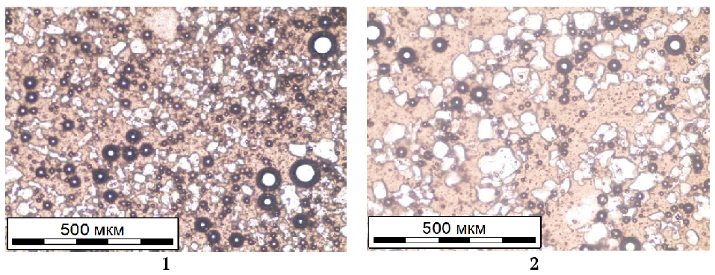

Рисунок 1. Микрофотографии кристаллов льда: 1 – с фруктозой и трегалозой, 2 – контроль
В процессе исследования установлено, что доля кристаллов льда размером до 50 мкм (органолептически ощутимый порог) через 12 мес. хранения в образце с фруктозой и трегалозой составляла 94 %, в контроле – 77% при использовании самой эффективной стабилизационной системы.
Замена сахарозы фруктозой и трегалозой ведет к снижению криоскопической температуры в 1,6 раза, что было учтено при обосновании температурных режимов выгрузки мороженого из фризера на уровне не выше минус 6,6 °С.
Установлено, что внесение фруктозы и трегалозы способствует сохранению высокой дисперсности кристаллов льда в мороженом при колебаниях температуры, данный образец мороженого выдерживает два цикла колебаний температуры в диапазоне минус 18 °С – минус 12 °С – минус 18 °С. После 3 циклов колебаний температуры в образце на долю кристаллов льда размером до 50 мкм приходилось 68%, в контрольном образ це данный показатель составлял 54%.

Заключение
Разработан композиционный состав новой разновидности молочного мороженого без сахарозы с низким гликемическим индексом. Мороженое обладает мягкой консистенцией, кремообразное. Выявлено положительное влияние использования композиции сахаров на дисперсность кристаллов льда в процессе хранения и колебаний температуры.

Примеры оформления

Данные могут быть представлены в виде узких и широких таблиц.

Пример узкой таблицы
Таблица 1. Оценка показателей сырья

Колонка 1 | Колонка 2 | Колонка 3 | Колонка 4

Таблица 2. Оценка показателей сырья

Пример широкой таблицы

Колонка 1 | Колонка 2 | Колонка 3 | Колонка 4

Рисунки также могут быть оформлены в узком формате
Рисунок 2. Микрофотографии кристаллов льда: 1 – с фруктозой и трегалозой, 2 – контроль

